

**Avance 3**

**Sistema de Reservas y Control del Nuevo Tren Eléctrico.**

**Alumnos:**

**Gustavo Martínez Moz**

**Luis Leiva Robles**

**Marco Navarro Garro**

**Marco Villegas Campos**

**Steven Gonzalez Gonzalez**

**Universidad Americana**

**Ingeniería en sistemas**

**Gerencia de proyectos Grupo# 2**

**San José 2023**

**Fauricio Albán Navarro Conejo**

**Introducción**

Dada la creciente demanda del transporte ferroviario y la necesidad de una gestión eficiente de las operaciones en la industria del ferrocarril, hemos desarrollado un sistema integral que permitirá a los usuarios realizar reservas de manera rápida y sencilla, y a la empresa ferroviaria gestionar eficientemente sus trayectos, reservas, personal de conducción y flota de trenes eléctricos.

En este trabajo, vamos a profundizar en los detalles de este sistema, comenzando por analizar los requerimientos funcionales y no funcionales que se deben tener en cuenta para garantizar un funcionamiento óptimo del sistema. Vamos a explorar las necesidades de los diferentes actores involucrados en el proceso, como los usuarios, la empresa ferroviaria, etc.

Vamos a examinar los diferentes casos de uso y escenarios de uso que el sistema debe cubrir para garantizar su óptimo funcionamiento.

Por último, abordaremos temas de planificación, cronograma de costos y otros aspectos importantes que se deben considerar antes de iniciar con el proceso de desarrollo.

**Objetivos**

Analizar los requerimientos funcionales y no funcionales del sistema: Se detallarán los requerimientos que deben ser cumplidos por el sistema para asegurar un funcionamiento óptimo. Esto incluirá identificar las necesidades y expectativas de los diferentes actores involucrados en el proceso, como los usuarios, la empresa ferroviaria, etc.

Explorar los casos de uso y escenarios de uso del sistema: Se examinarán los diferentes casos de uso y escenarios de uso que el sistema debe cubrir para garantizar su correcto funcionamiento.

Abordar temas de planificación y cronograma: Se realizará una planificación detallada del proyecto, considerando los recursos necesarios, los plazos, los costos y otros aspectos relevantes para asegurar una implementación exitosa del sistema.

Analizar temas de costos y otros aspectos importantes: Se examinarán los aspectos relacionados con los costos del proyecto, incluyendo la estimación de los costos de desarrollo, implementación y mantenimiento del sistema. Se considerarán otros aspectos importantes, como la infraestructura tecnológica necesaria, entre otros.

**Requisitos Funcionales**

**Módulo de Registro:**

* Deberá crearse un módulo con interfaz gráfica en NetBeans – Java, Spring Web.
* Debe incluir el logotipo de la empresa.
* Se requiere la conectividad con la base de datos para la validación de usuarios.
* El módulo debe proporcionar campos para ingresar el correo electrónico y la contraseña, además de ofrecer la opción de restablecer la contraseña en caso de que el usuario la olvide.
* Al solicitar la recuperación de contraseña, se enviará un correo electrónico con un código para su modificación.

**Módulo Búsqueda Filtrada de Rutas y Horarios:**

**Descripción**: Los usuarios deben tener la posibilidad de buscar las diferentes rutas y horarios y aplicar filtros según especificaciones. Prioridad: media. Acciones de inicio y comportamiento esperado.

* Durante la búsqueda, los usuarios deben poder elegir preferencias para reducir los resultados.
* El sistema debe permitir a los usuarios elegir o borrar filtros según su requerimiento.
* Los productos ingresados en la plataforma deben cumplir con todas las etiquetas establecidas para que los filtros funcionen correctamente.

**Módulo de Gestión de Tiquetes:**

* Debe permitir a los usuarios visualizar y buscar los tiquetes pagados en sus cuentas.
* Los usuarios deben tener la capacidad de gestionar los tiquetes pagados, pudiendo editarlos o cancelarlos con al menos 2 horas de anticipación.
* La búsqueda se llevará a cabo utilizando el número de confirmación del tiquete proporcionado al usuario durante la compra, o mediante el nombre y apellido utilizados en el registro.

**Módulo de Carrito de Compras:**

* Debe establecer una conexión con la base de datos para acceder a todos los datos de compra disponibles.
* Debe mostrar todos los datos preseleccionados durante la búsqueda de tiquetes para completar la compra.
* Deberá permitir a los usuarios seleccionar un método de pago para finalizar la compra, como tarjeta (pago completo o a plazos), Sinpe Movil, entre otros.
* Debe generar un documento en formato PDF con todos los detalles de la transacción y un comprobante.

**Módulo de Mantenimiento de Usuario:**

* Deberá permitir a los usuarios actualizar su información personal, incluyendo direcciones, números de teléfono y correos electrónicos.
* Debe permitir a los usuarios actualizar información sensible como tarjetas de crédito, débito o sistemas de pago en línea.
* Los usuarios deben tener la capacidad de ver su propia información, realizar cambios y visualizarlos en tiempo real.

**Requisitos no funcionales**

**Seguridad:**

Gracias a la implementación de roles de usuario en el sistema de registro, solo las personas registradas pueden acceder y verificar información específica en la plataforma.

* El sistema solo ejecutará procedimientos almacenados para interactuar con la base de datos desde el código.
* La comunicación con el sistema debe garantizar una conexión segura mediante el protocolo de encriptación HTTPS.
* El sistema cerrará automáticamente la sesión en caso de inactividad prolongada.

**Fiabilidad**

Nuestra aplicación, gracias a los controles internos, tanto en la base de datos como en otros aspectos, permite la filtración de información registrada para prevenir datos incorrectos en la base de datos.

**Disponibilidad**

* Base de datos: Disponibilidad del 99%.
* Entorno de desarrollo - Código - Repositorio: Disponibilidad del 99%.
* Entorno en la nube: Disponibilidad del 99%.

**Actuación**

Nuestro sistema está diseñado para permitir un único usuario por persona al realizar la compra de boletos, asegurando así un rendimiento óptimo.

**Diagramas De Caso De Uso:**

**Módulo de Registro**

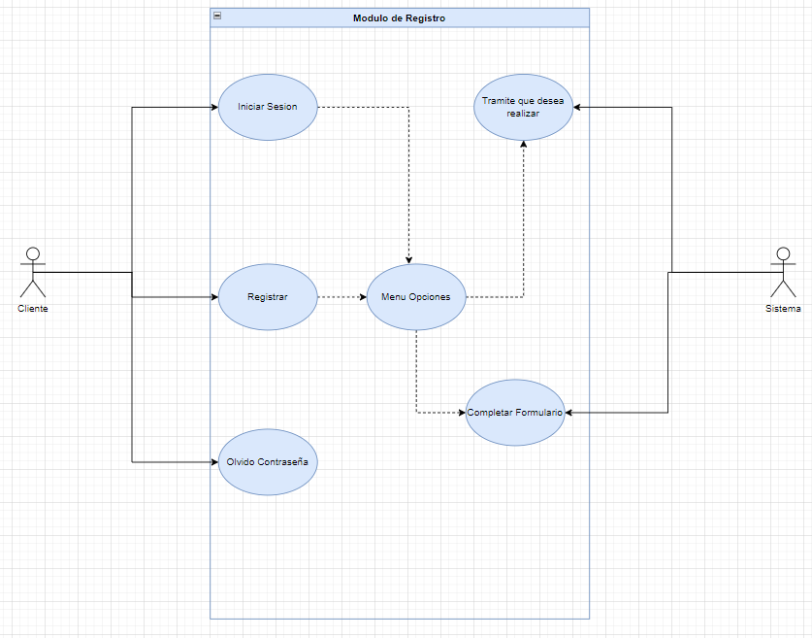

**Módulo Búsqueda Filtrada de Rutas y Horarios**

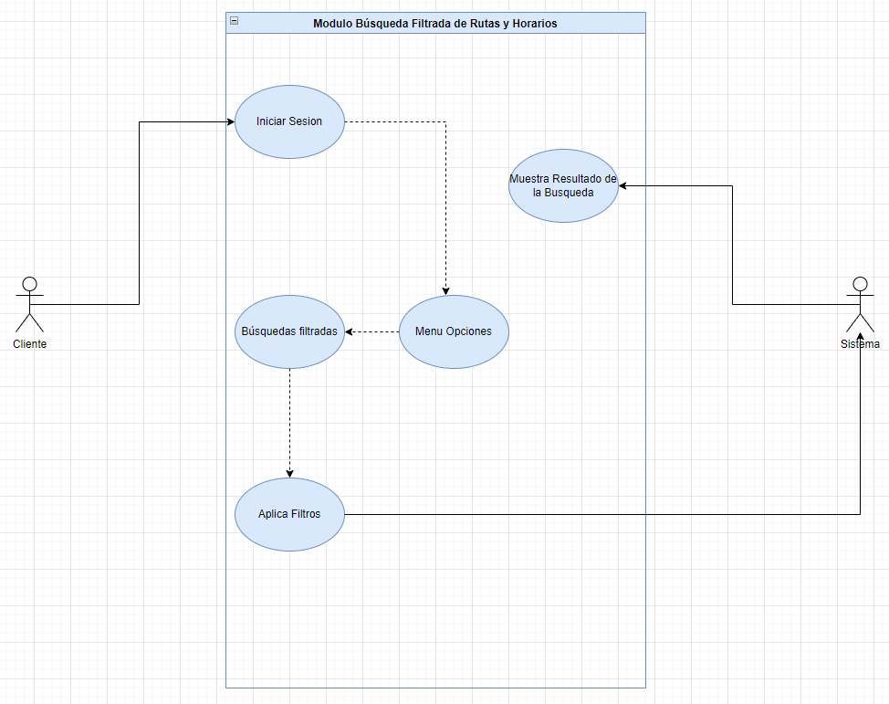

**Módulo de Gestión de Tiquetes**

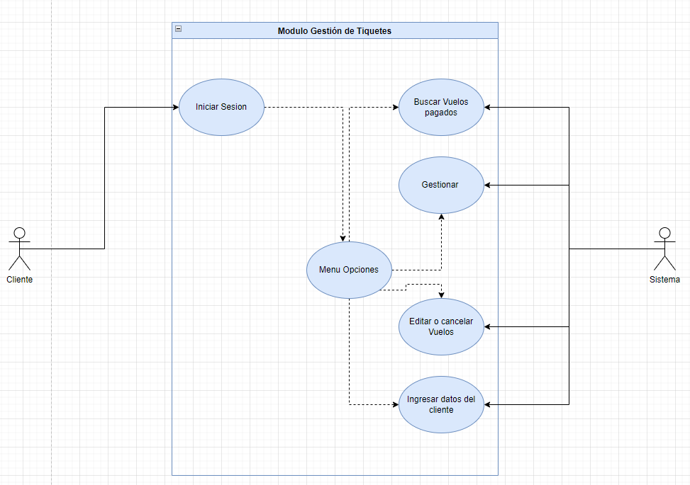

**Módulo de Carrito de Compras**

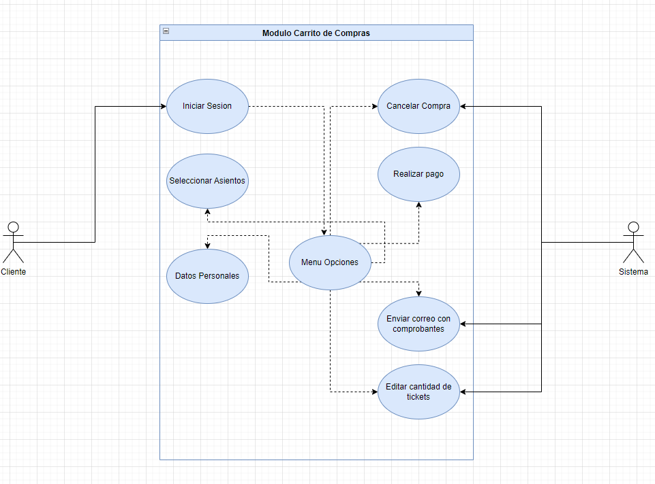

**Módulo de Mantenimiento de Usuario**

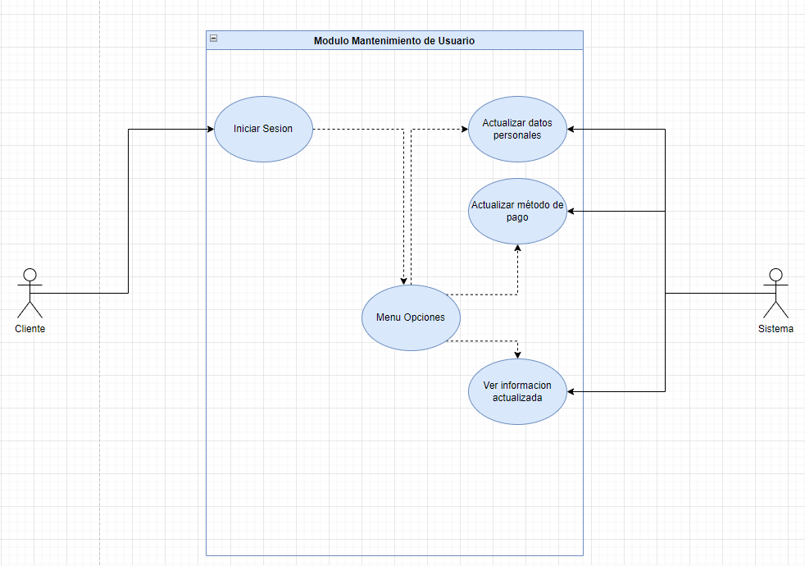

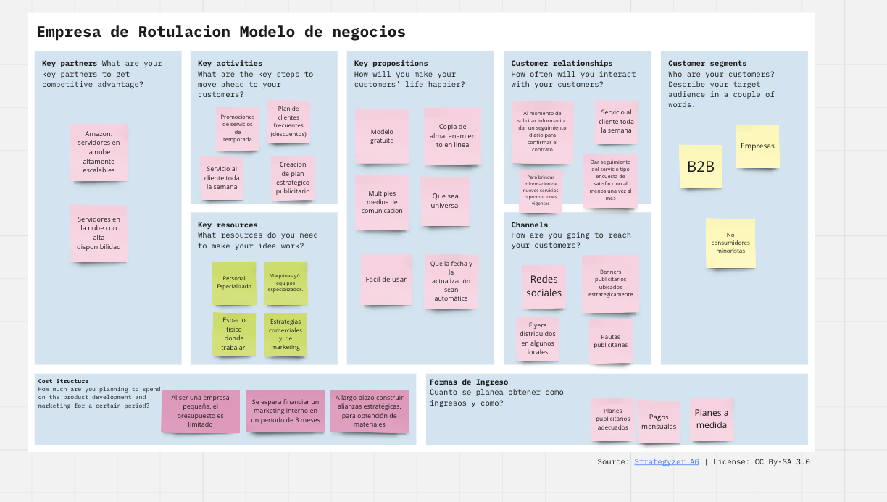**Modelo de Negocio:**

**Voki:**

<https://tinyurl.com/ylxp3zj5>  
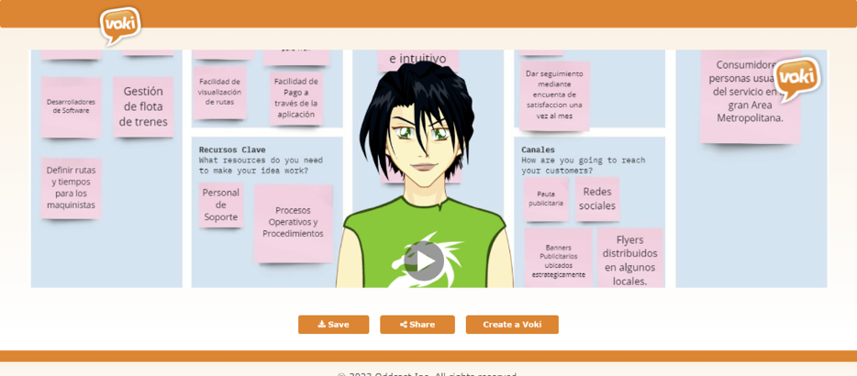

**Riesgos del Sistema**  
https://www.canva.com/design/DAFyaWIyiFM/YDmLdIxJ_XoZYRS16C5JMw/edit

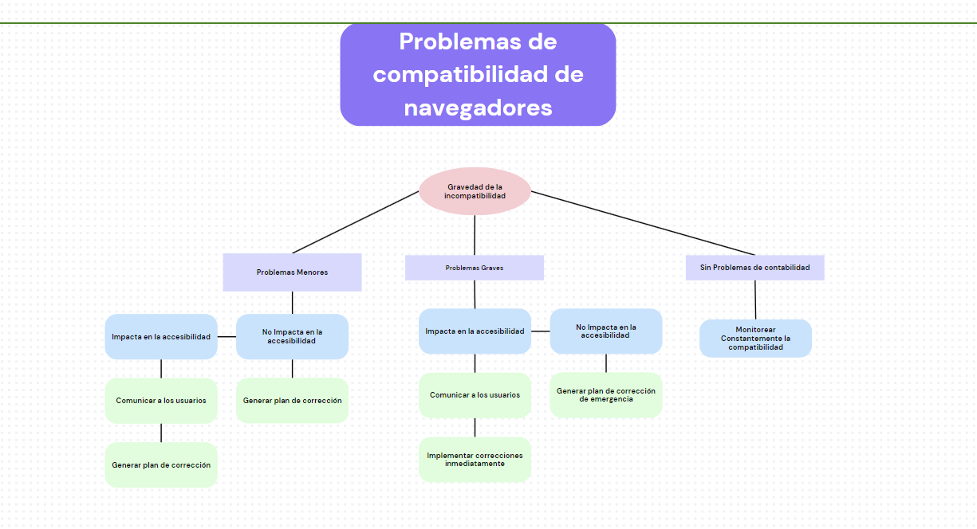

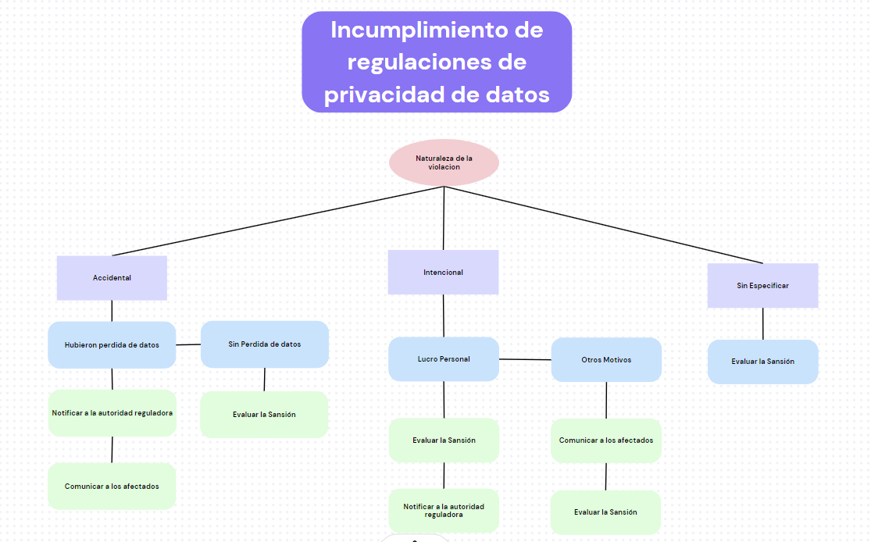

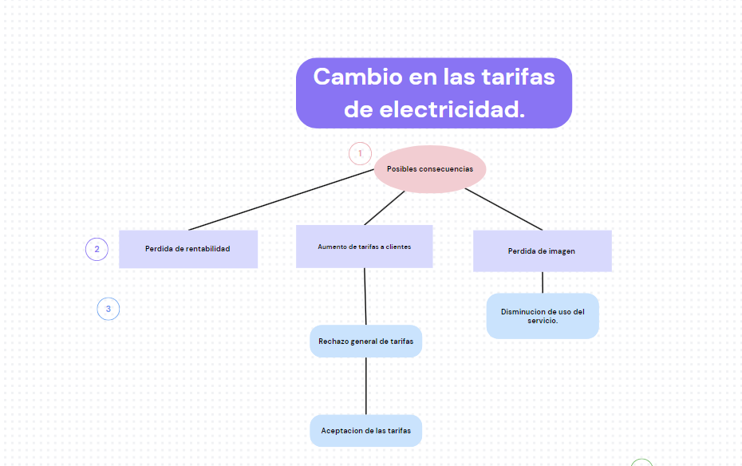

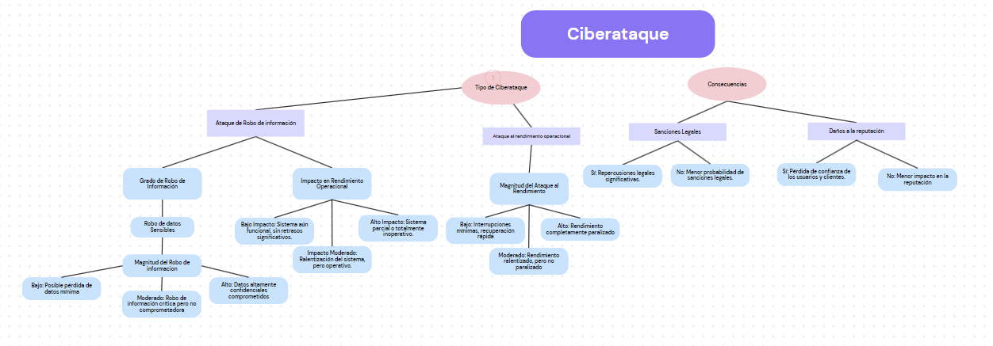

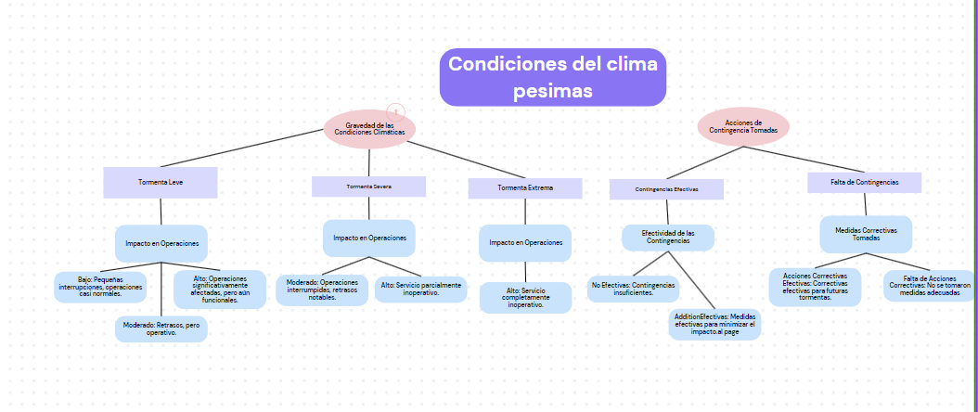

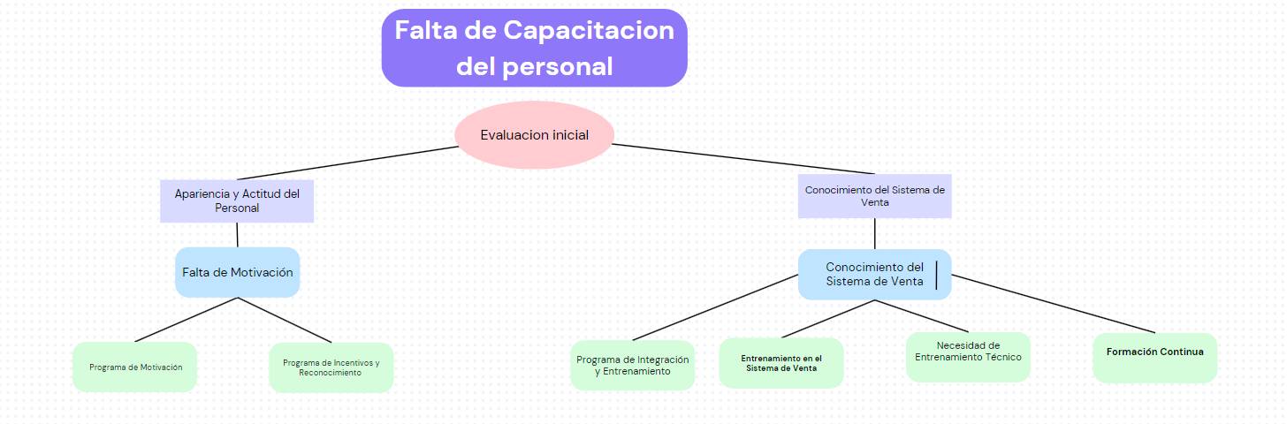

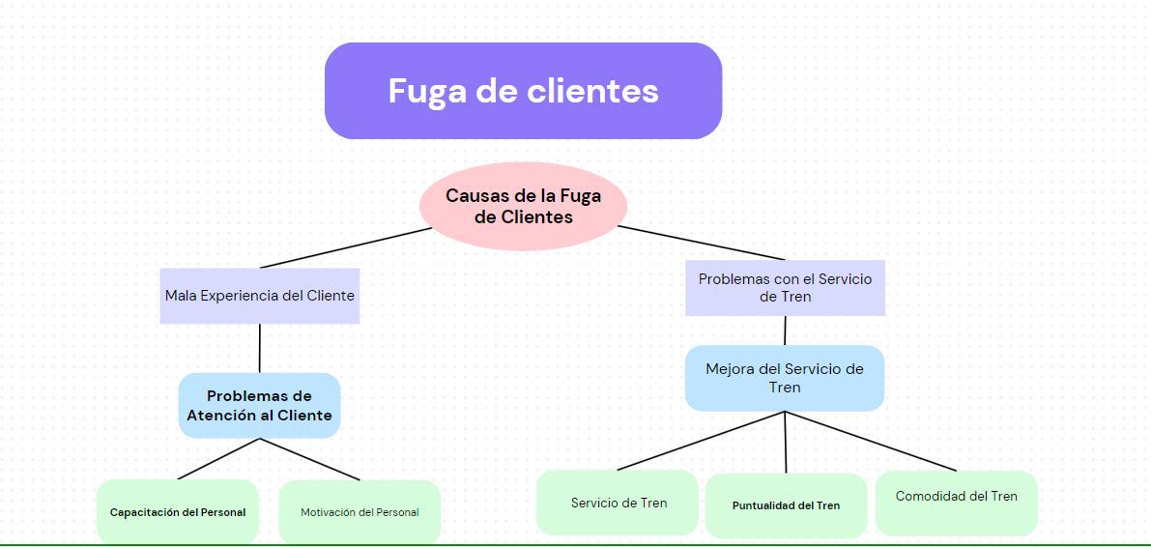

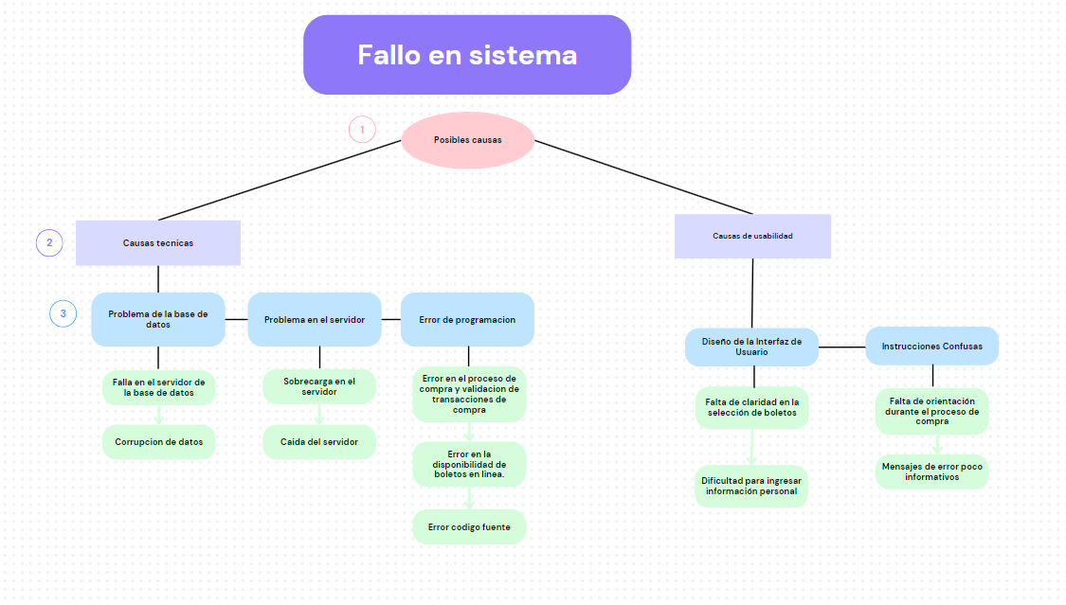

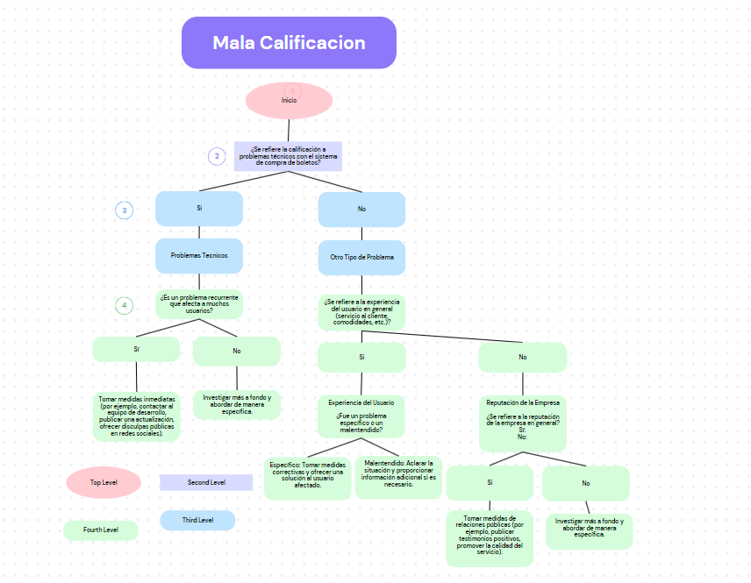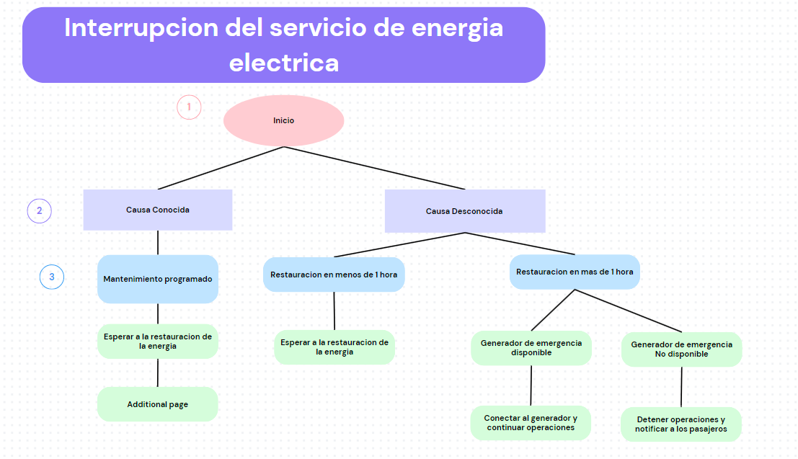

**Matriz de Riesgos**

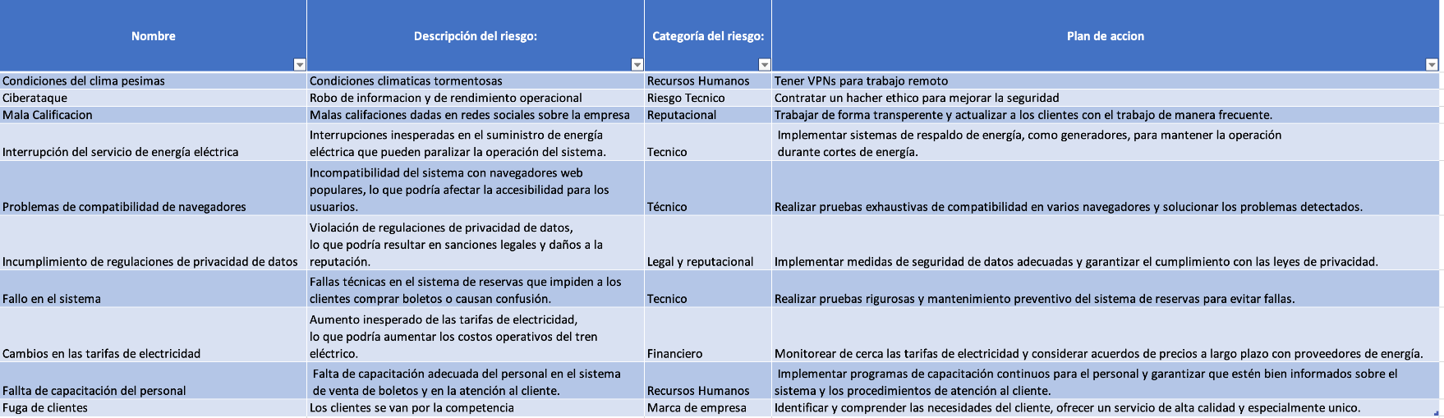**Tabla de Riesgos**

**RAF**

1. **Flujo de trabajo en Power Automate**

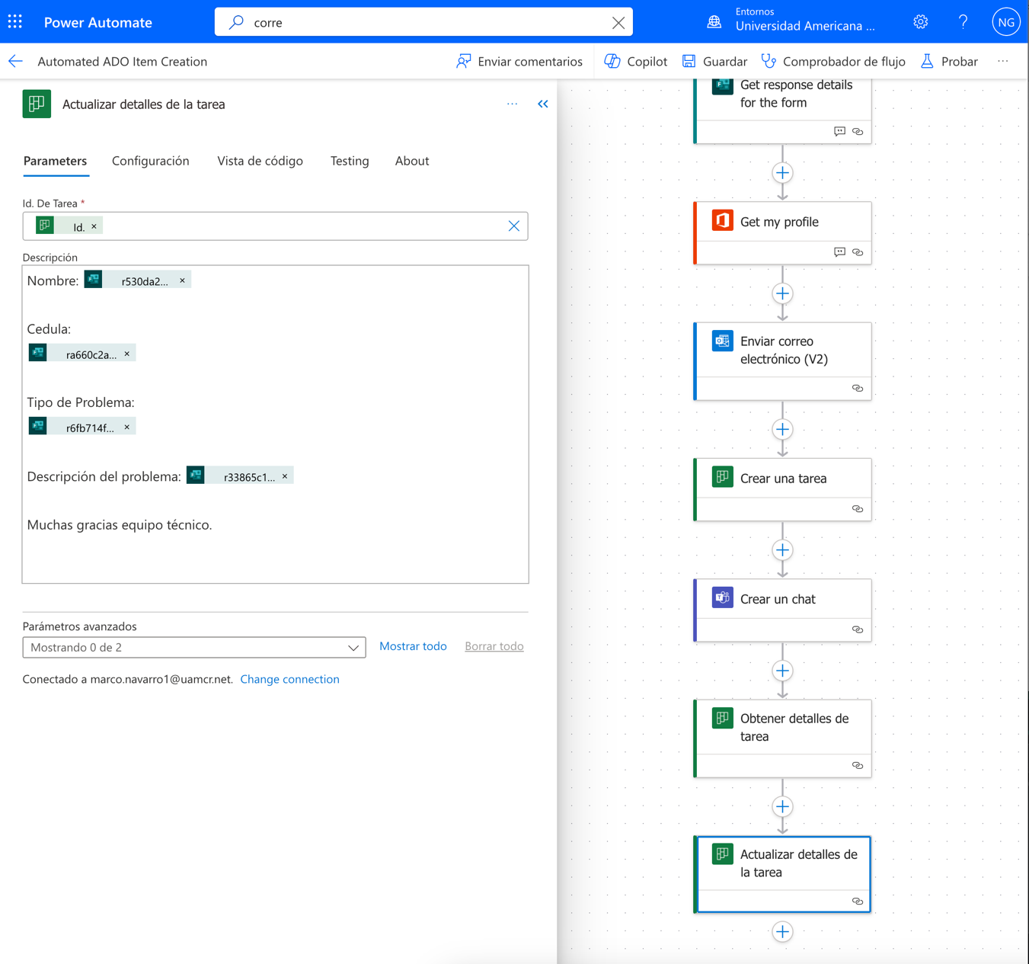

1. **Formulario creado en Forms, y Agregado al Sharepoint**

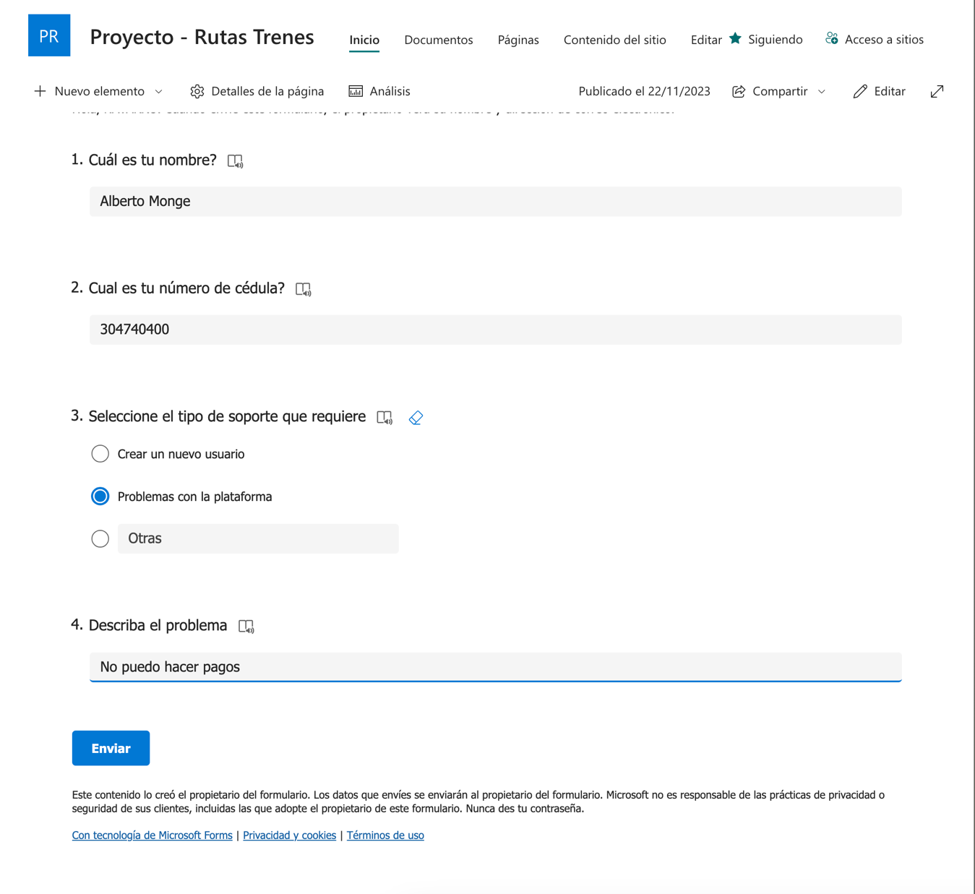

1. **Tablero Kanban con las solicitudes creadas , y el detalle de cada solicitud.**

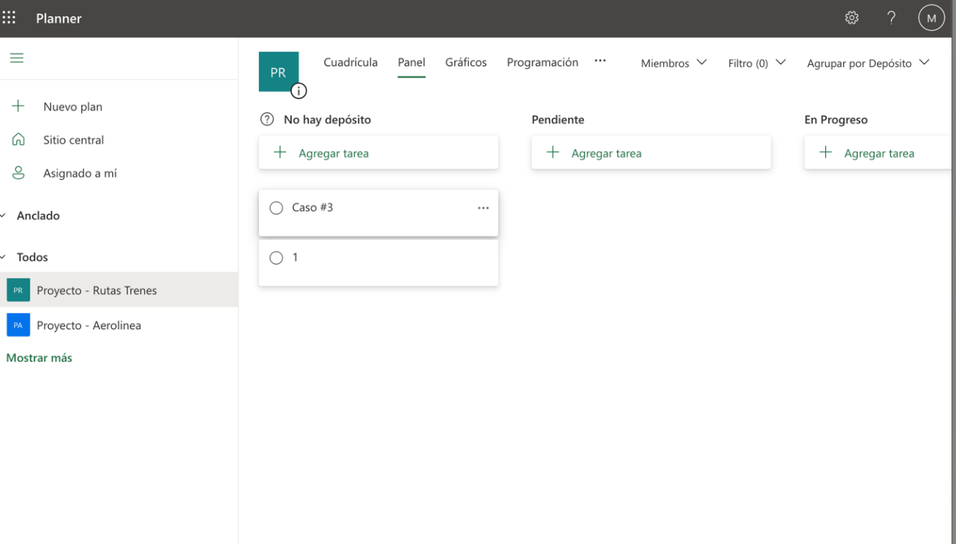

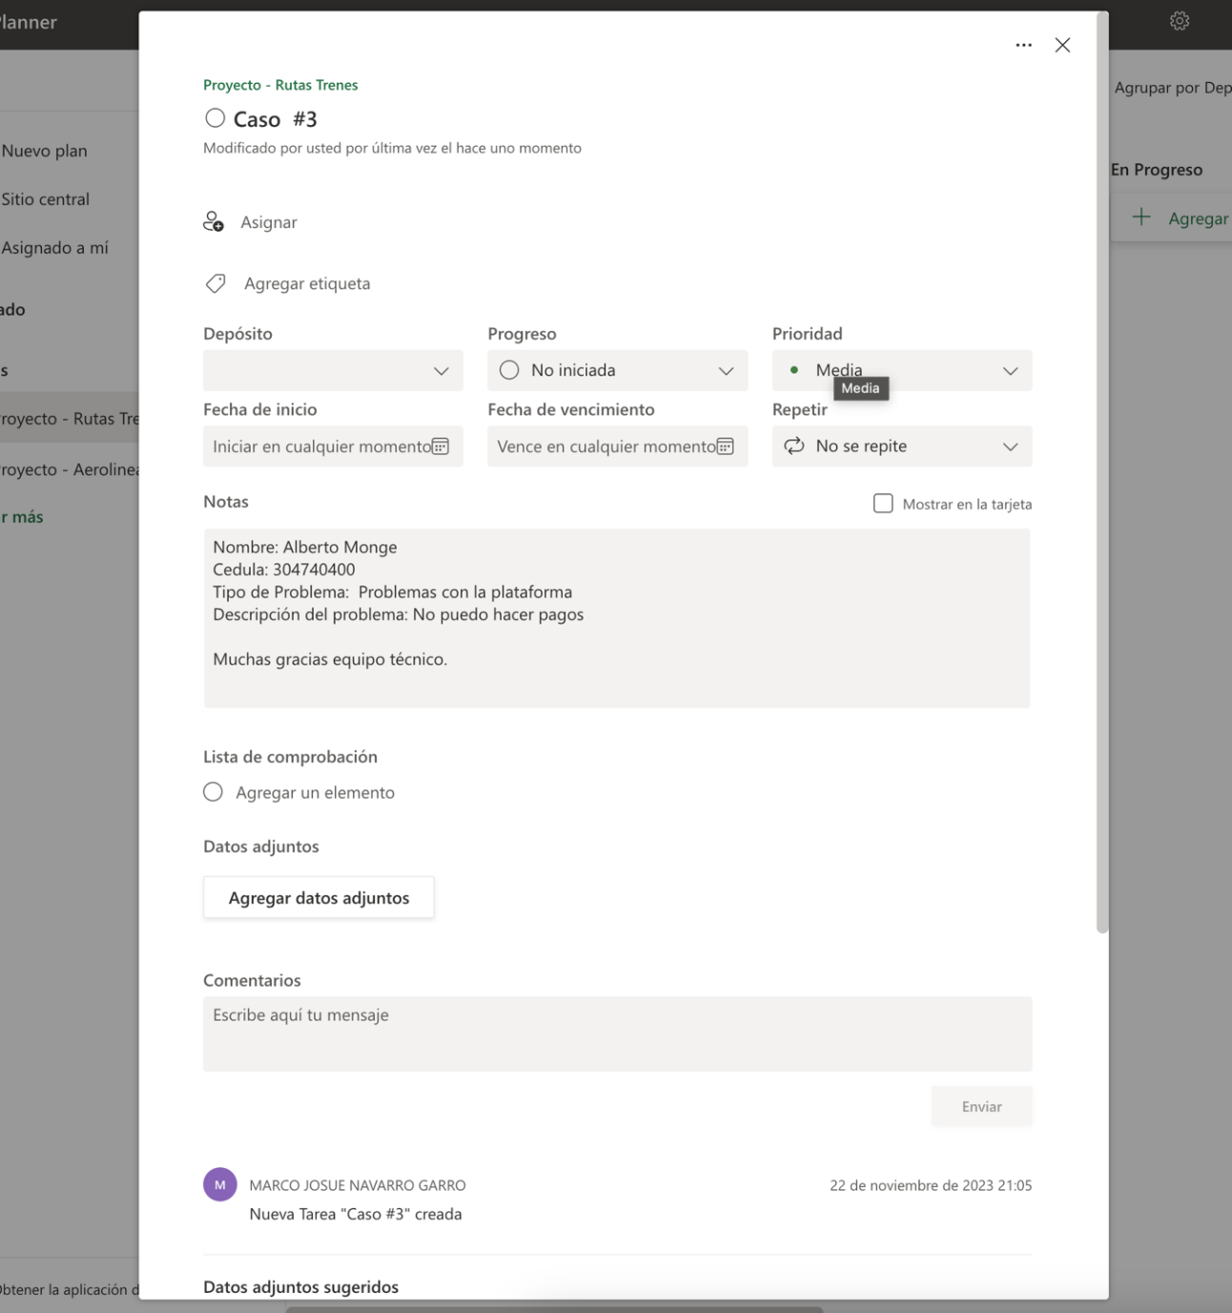

1. **Correo electrónico que llega una vez se llena el formulario**

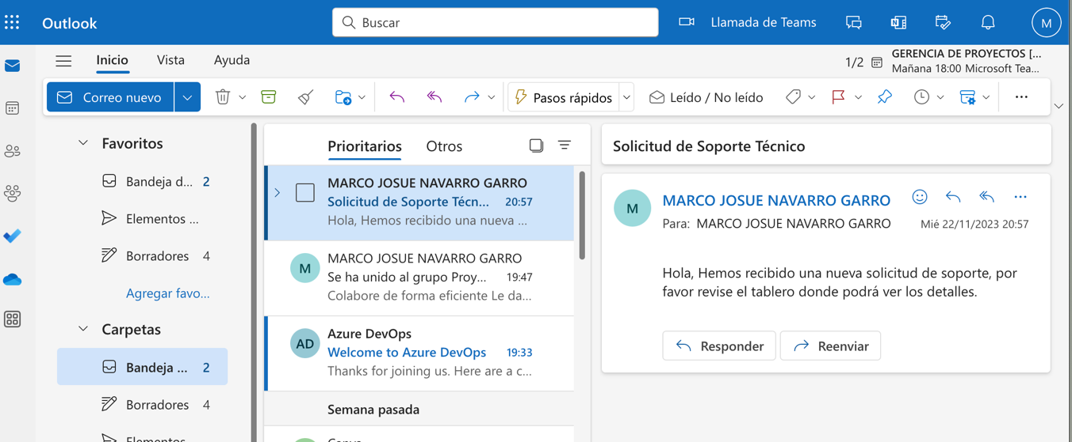

**Planeación**

A continuación, se mostrarán tablas con las que la empresa pretende hacer su planeamiento de contratación y estimación de costos.

**Tabla Salario Estimado**

|  |  |  |
| --- | --- | --- |
| **Detalle** | **Valor** |  |
| Salario Base Empleado | ₡ 650,000.00 |  |
| C.Sociales | ₡ 227,500.00 |  |
| Empleador | ₡ 877,500.00 |  |
|  |  | ₡ 4,062.50 |
| Horas | 160 | ₡ 5,484.38 |
|  |  |  |
| Utilidad | 125% |  |
| $ /Hora | ₡ 6,855.47 |  |
|  |  |  |
| TC | 556.00 |  |

*Tabla1*

Se estima un salario base Empleado de 650 mil colones.

**Tabla porcentual de tareas:**



*Tabla 2*

Esta tabla estima como se segmentarán las tareas entre los profesionales y las horas estimadas en cada parte del proyecto.

**Tabla Estimación de Infraestructura Azure**

|  |  |  |
| --- | --- | --- |
| Escenario #1 Azure |  |  |
| **Detalle** |  | **Monto** **Dólares** |
| Costo de Elaboración | ₡ 1,782,421.88 | $ 3,205.79 |
| Costo Inf y Tech Azure | ₡ 1,480,850.40 | $ 2,663.40 |
|  | **₡ 3,263,272.28** | **$ 5,869.19** |

*Tabla 3*

**Tabla Estimación de Infraestructura AWS (Amazon Web** **Services)**

|  |  |  |
| --- | --- | --- |
| **Detalle** |  | **Monto** **Dólares** |
| Costo de Elaboración | ₡ 1,782,421.88 | $ 3,205.79 |
| Costo Inf y Tech AWS | ₡ 1,958,788.00 | $ 3,523.00 |
|  | **₡ 3,741,209.88** | **$ 6,728.79** |

*Tabla 4*

Dadas las estimaciones, se concluye que la infraestructura AWS resulta más cara de implementar.

**Tabla Costos de Implementación**

|  |  |  |  |
| --- | --- | --- | --- |
| **Etapas** | **Horas** | **Costo** | **Total** |
| Planeación | 40 | ₡ 6,855.47 | ₡ 274,218.75 |
| Diseño | 60 | ₡ 6,855.47 | ₡ 411,328.13 |
| Construcción y Pruebas | 120 | ₡ 6,855.47 | ₡ 822,656.25 |
| Implementación y Cierre | 40 | ₡ 6,855.47 | ₡ 274,218.75 |
|  |  |  | **₡ 1,782,421.88** |

*Tabla 5*

Esta tabla resume los costos de implementación del servicio en todas sus etapas.

**Tabla de Infraestructura**

|  |  |  |
| --- | --- | --- |
| **Infraestructura** |  |  |
| Costo Mensual | $ 193.00 | ₡ 107,308.00 |
| Porcentaje Ganancia | 115% |  |

*Tabla 6*

Esta tabla explica el costo mensual de la infraestructura y el estimado porcentaje de ganancia basado en el costo.

**Tablero Kanban**

**Panel General**

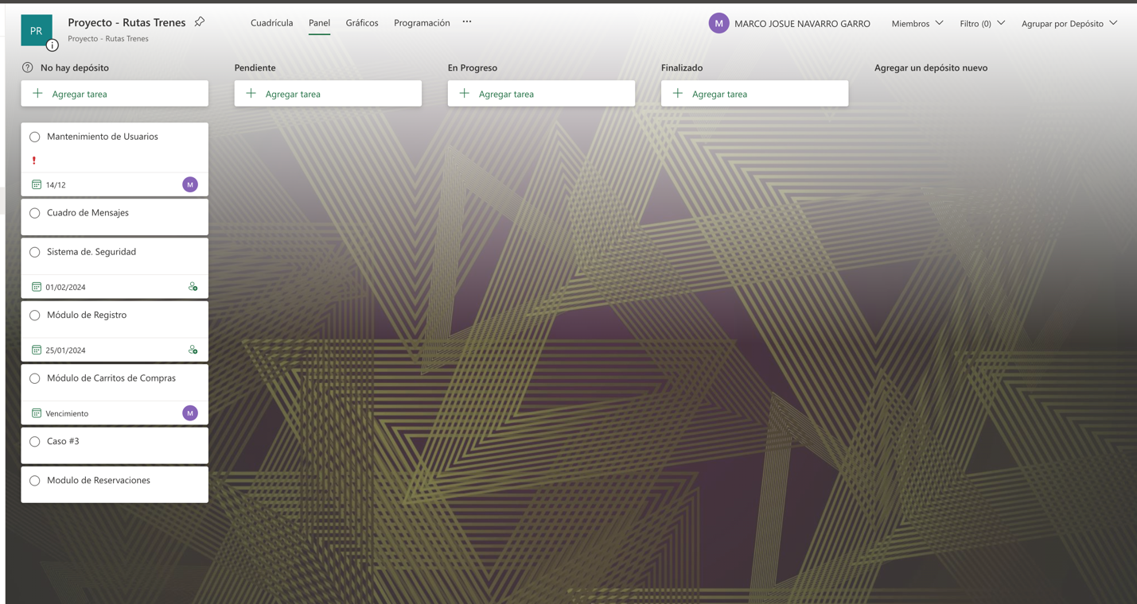

**Programación**

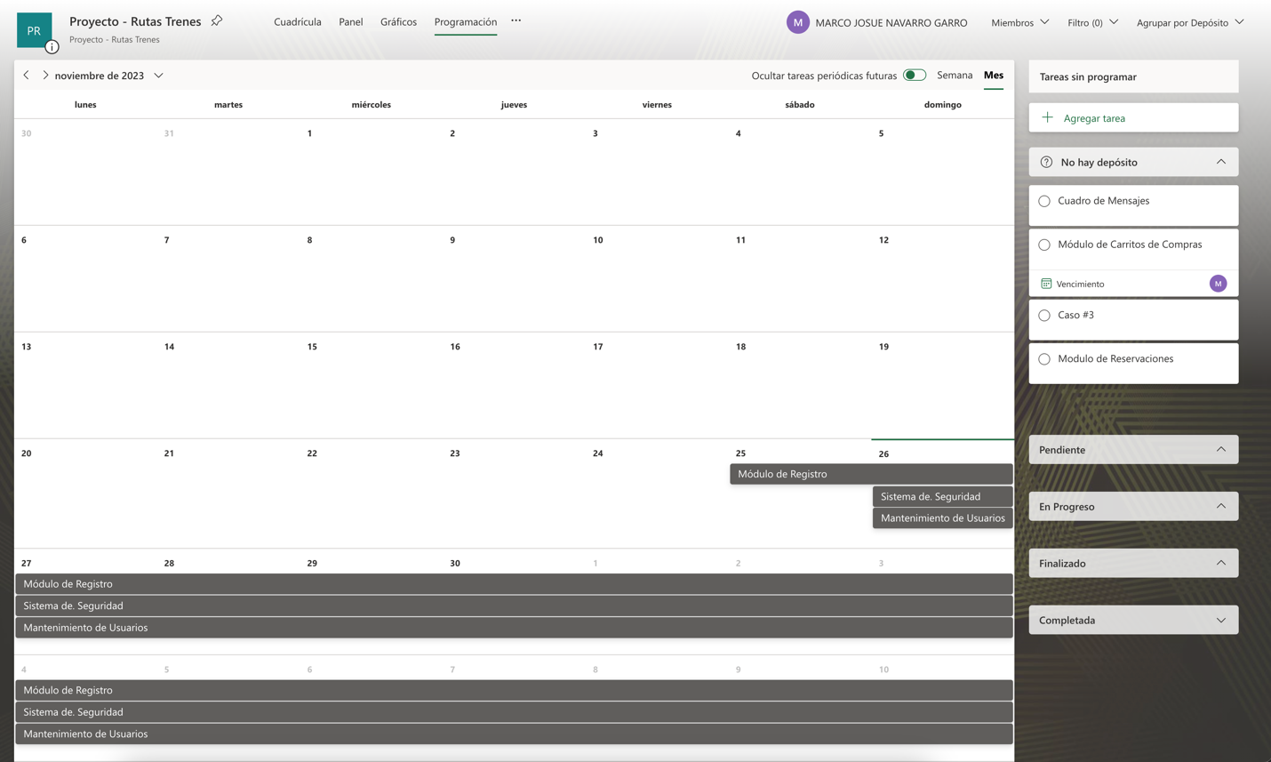

**Gráfico**

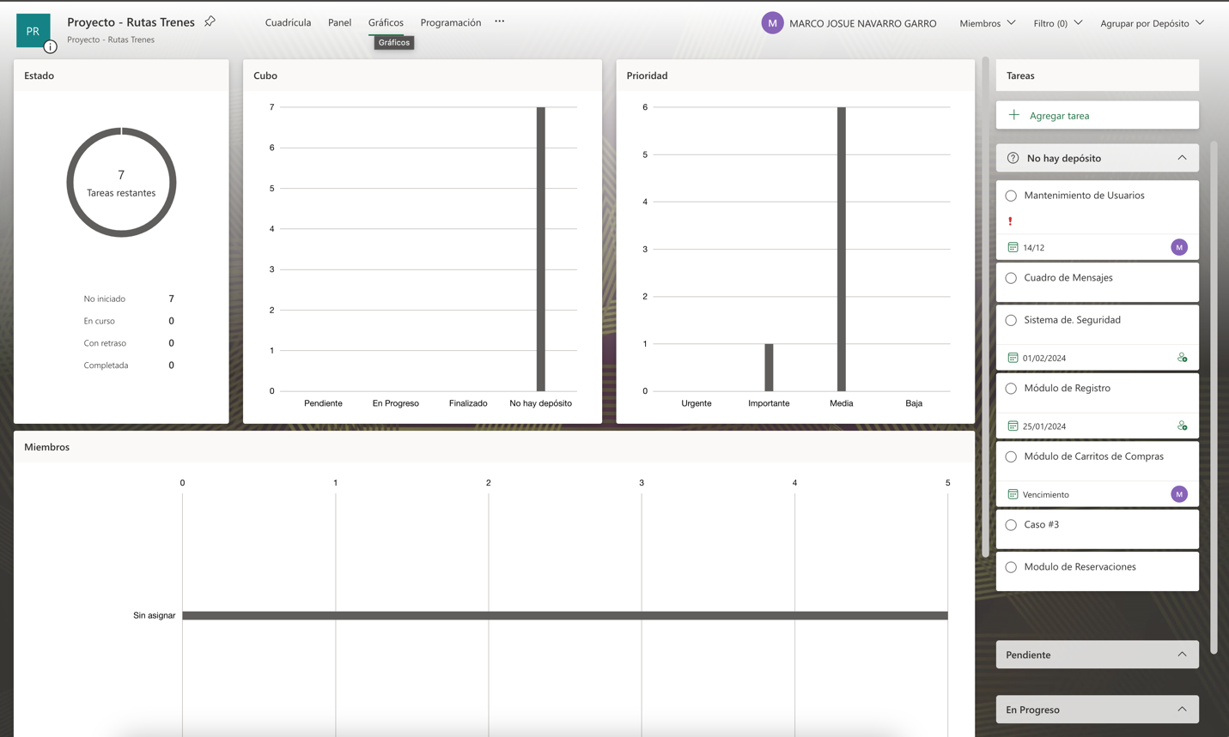

**Conclusión**

El desarrollo de un sistema integral para la reserva de boletos y gestión de un nuevo tren eléctrico es esencial para abordar la creciente demanda en el transporte ferroviario y asegurar una administración eficiente de las operaciones en la industria del ferrocarril.

A través de un exhaustivo análisis de los requerimientos funcionales y no funcionales, la exploración de casos de uso y escenarios, así como una planificación y cronograma meticulosos, buscamos garantizar un diseño y desarrollo óptimo para el sistema.

Este proyecto nos ha permitido comprender la importancia de tener en cuenta las necesidades y expectativas de los diferentes actores involucrados en el proceso, así como comprender los procesos críticos del sistema para lograr una solución completa y eficiente. Además, la planificación detallada y el análisis de costos son cruciales para asegurar una implementación exitosa del sistema dentro de los plazos y presupuestos establecidos.